Инструкции по использованию Canvas для учебного процесса в режиме ДОТ в
«Yessenov University»

В данной инструкции описана пошаговая работа по использованию образовательного портала Canvas. Кнопки, на которые необходимо нажать выделены красной рамкой.
Для начала работы в образовательном портале Canvas, необходимо пройти по ссылке http://canvas.yu.edu.kz/
1. В открывшемся окне введите логин, пароль и нажмите на кнопку «Войти» (рисунок 2). Логин и пароль образовательного портала Canvas соответствует логину и паролю системы «Univer». При отсутствии логина и пароля следует обратиться к эдвайзерам (кураторам), список эдвайзеров приведен в Приложении 1.

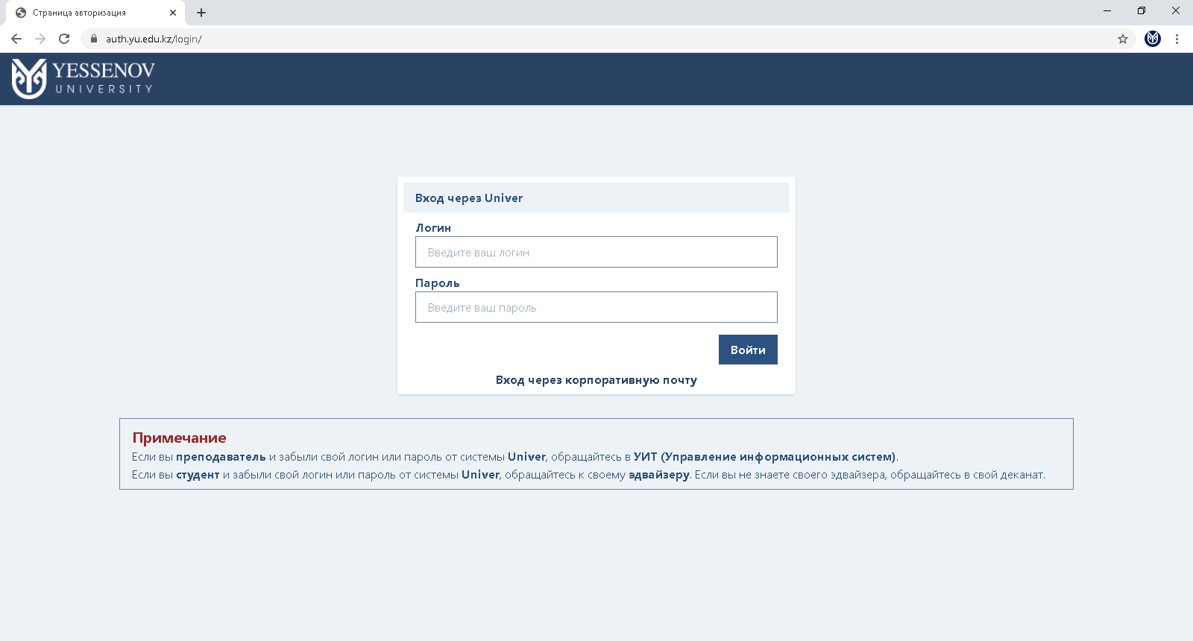
Рисунок 1

2. После входа в образовательный портал необходимо выбрать пункт «Курсы», и выберать дисциплину (рисунок 2).

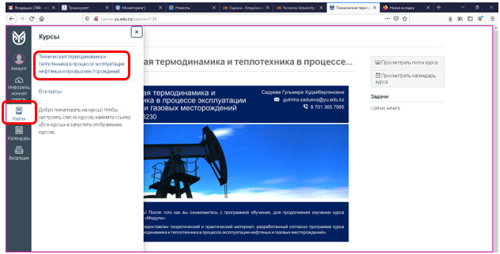
Рисунок 2

Либо выберите «Информационную панель» и выберите дисциплину (рисунок 3).

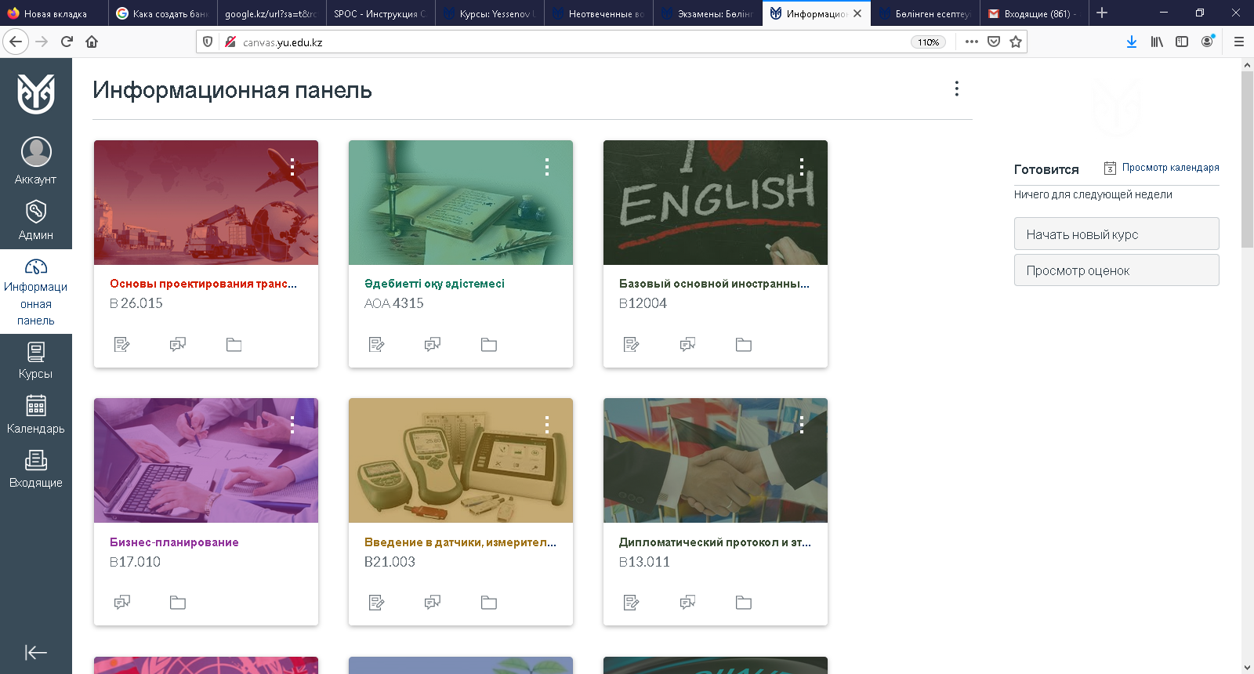

Рисунок 3

3. В следующем окне отобразится основная страница выбранной страницы, на которой отображаются краткая информация о преподавателе и дисциплине (рисунок 4).

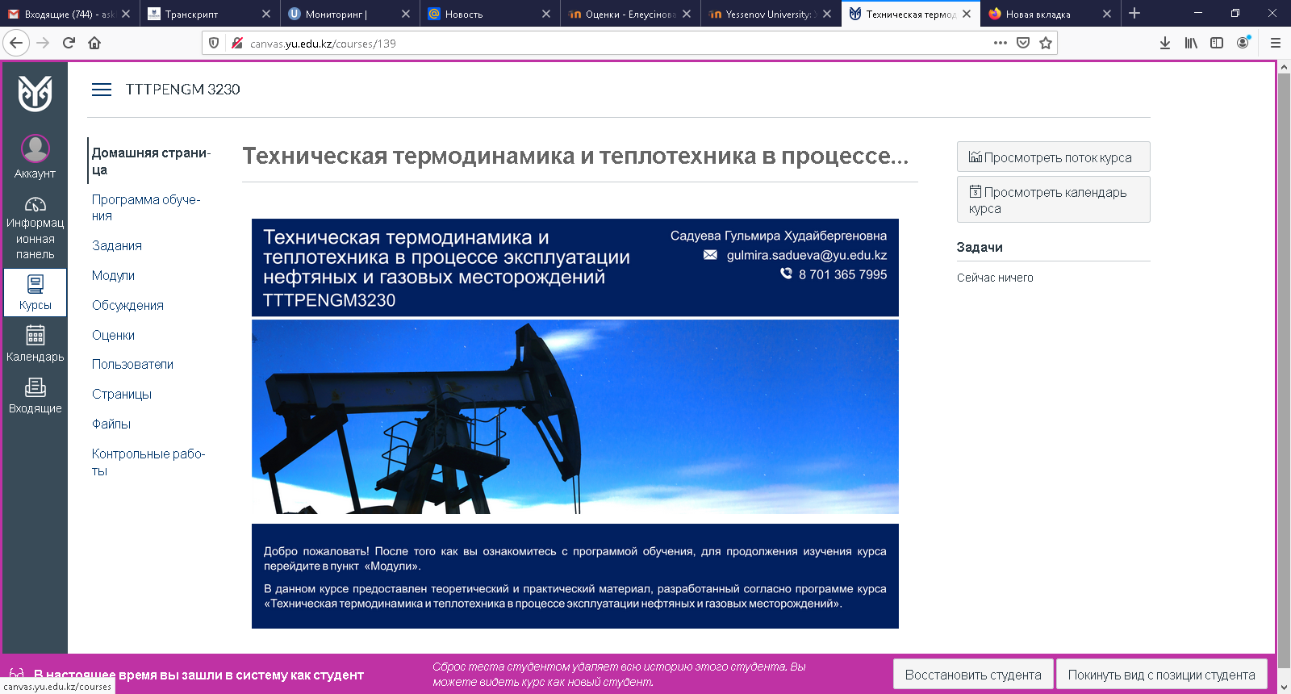
Рисунок 4

4. Выберите в меню пункт «Программа обучения» (рисунок 5).
В открывшемся окне отображена информация о программе обучения «Syllabus», где указаны общая информация о дисциплине и темы лекции, практических и лабораторных занятии, а также документация университета.

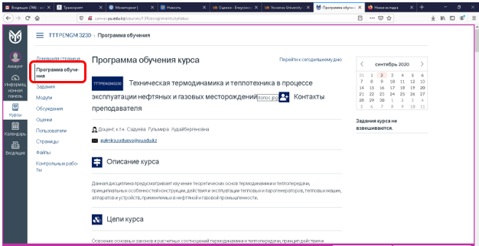
Рисунок 5

5. Далее выберите в меню пункт «Модули» (рисунок 6).
В данном окне отображается еженедельный список тем и заданий, которые студенту необходимо выполнить в установленные сроки.

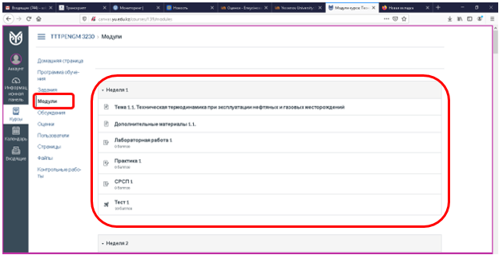
Рисунок 6

6. Выберите пункт «Тема 1.1. Техническая термодинамика при эксплуатации нефтяных и газовых месторождений». В открывшемся окне отобразится видеолекция, которую необходимо просмотреть (рисунок 7). Просмотр видеолекции является обязательным, так как прокрутка или просмотр в ускоренном режиме может повлиять на Ваши итоговые оценочные результаты.

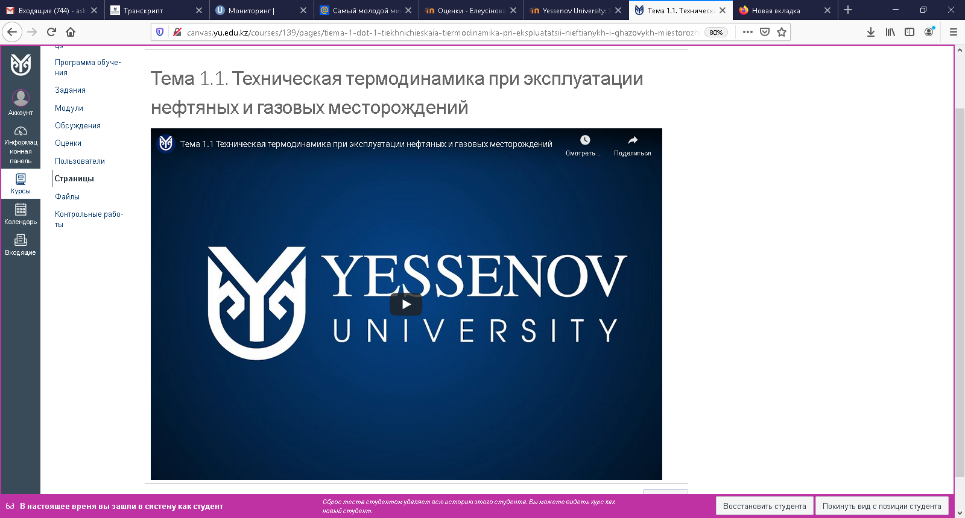
Рисунок 7

7. Вернитесь на страницу предыдущую страницу и выберите пункт «Дополнительные материалы 1.1». Данная страница включает в себя дополнительную информацию, которая необходима при изучении данной дисциплины. В качестве дополнительной информации могут быль включены список литературы, ссылки на образовательные сайты, библиотеки, электронные учебники и журналы, а также учебные видео.

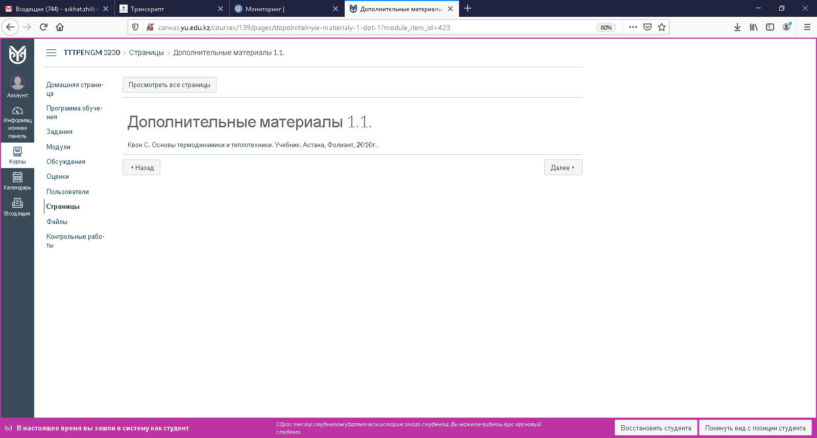
Рисунок 8

8. Вернитесь на страницу предыдущую страницу и выберите пункт «Лабораторная работа 1». Описание пунктов «Лабораторная работа 1», «Практическая работа 1» и «СРСП» является идентичным. В данных пунктах необходимо выполнить задания, предоставленные преподавателем и отправить результаты выполненной работе в требуемом формате на проверку преподавателю (рисунок 9).
После проверки выполненной работы на правильность выполнения и на антиплагиат, преподаватель выставит соответствующую оценку.

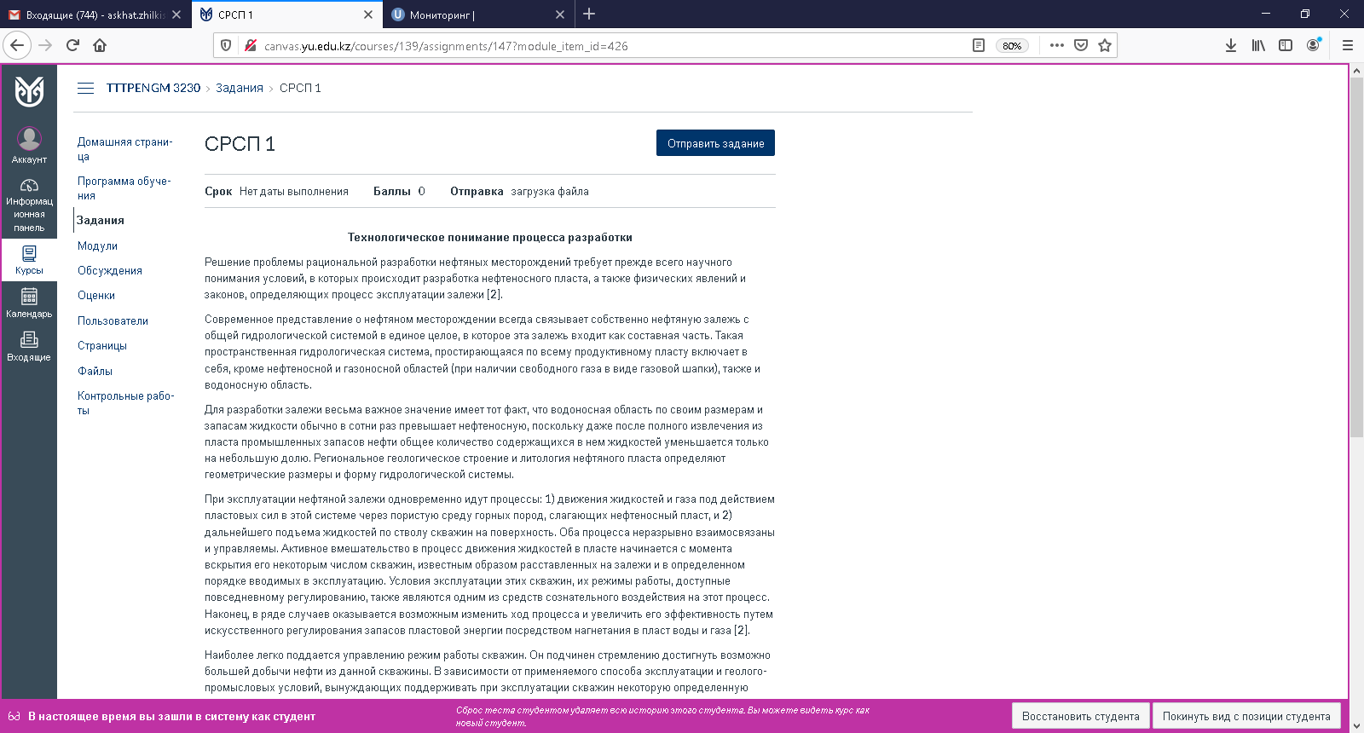
Рисунок 9

9. Для студентов, обучающихся по ДОТ. Вернитесь на страницу предыдущую страницу и выберите пункт «Тест 1» (рисунок 10). В открывшемся окне необходимо пройти еженедельное тестирование.
Для начала тестирования нажмите на кнопку «Пройти тест».
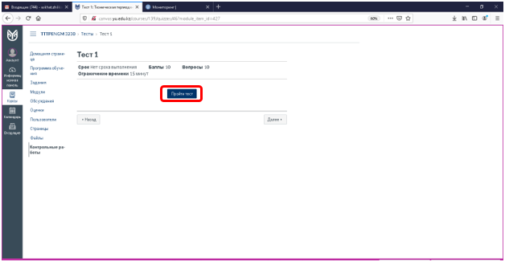
Рисунок 10

Для прохождения тестирования необходимо ответить на 10 вопросов за 15 минут (рисунок 11). Вопросы являются двух типов - с одним правильным ответом и более одного правильного ответа.

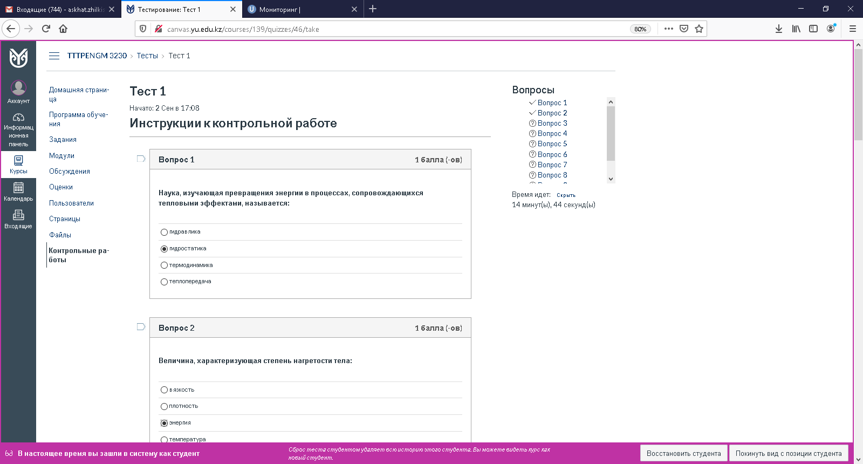
Рисунок 11

После прохождения тестирования нажмите на кнопку «Отправить контрольную работу» (рисунок 12).
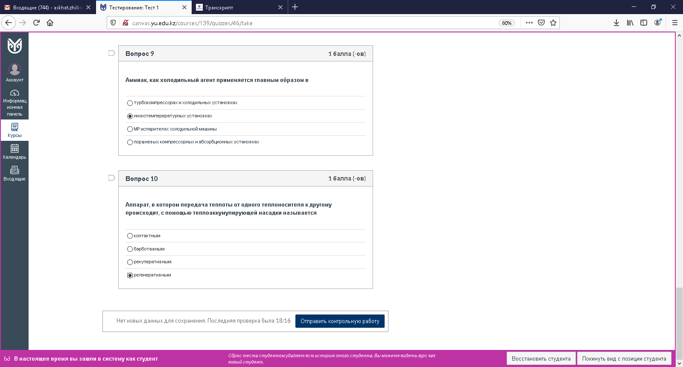
Рисунок 12

Для студентов дистанционной формы обучения рубежный контроль осуществляется по накопительной системе оценивания достижений в образовательном портале Canvas. Рубежный контроль рассчитывается автоматически: первый РК - на 8-й неделе из оценок 1-8-й недель, второй РК - на 15-й неделе из оценок 9-15-й недель. Максимальный балл каждого РК составляет 100 балов. В еженедельном тестировании 10 вопросов на которые отводится 15 минут.

Студентам дистанционного обучения необходимо сдать еженедельные тесты за 15 недель в период с 16.11.2020 по 12.12.2020.

Для получения доступа к экзаменационному тестированию следует набрать необходимый минимум 50% по еженедельным тестам.

Таблица 1. Система баллов РК для студентов бакалавриата обучающихся по ДОТ

Неделя | Баллы за тестирование в системе Canvas | %
1 | 0-12 | 30
2 | 0-12
3 | 0-12
4 | 0-12
5 | 0-12
6 | 0-12
7 | 0-12
8 | 0-16
РК-1 | 100
9 | 0-14 | 30
10 | 0-14
11 | 0-14
12 | 0-14
13 | 0-14
14 | 0-14
15 | 0-16
РК-2 | 100
 | Экзамен | 40
 |  | 100

12. Для студентов заочного обучения. Для прохождения рубежных контролей необходимо выбрать пункт «Задания» и пройти тестирование.

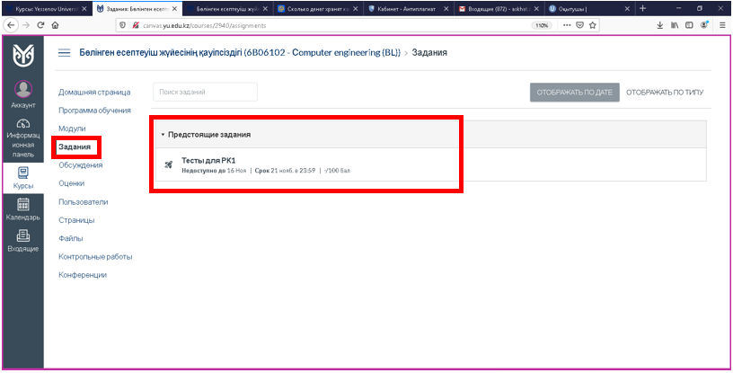

Рубежный контроль обучающихся по заочной форме обучения РК осуществляется в образовательном портале Canvas. Студенты заочного обучения должны сдать 2 рубежных контроля ( в каждом рубежном контроле 25 вопросов на которые дается 30 минут ):

Сроки проведения рубежных контролей:
Рубежный контроль 1 – с 16.11.2020 по 21.11.2020;
Рубежный контроль 2 – с 28.12.2020 по 02.01.2020.

Для получения доступа к экзаменационному тестированию следует набрать необходимый минимум 50% по рубежным контролям.

По всем вопросам по организации экзаменационной сессии и учебного процесса можно обращаться к специалистам Офис регистрации:
:№ | Ф.И.О. | Факультет | Телефон
1 | Ахметова Ардақ Пернебековна | Школа образования  Морская академия | 8 (7292) 788-788 (247)
2 | Есжанова Гульденай Боранбаевна | Инжиниринг | 8 (7292) 788-788 (244)
3 | Тәженбаева Айдана Жақсылыққызы | Туризм и языки  Науки и технологии | 8 (7292) 788-788 (245)
4 | Бегалина Амангүл Жомартқызы | Бизнес и право | 8 (7292) 788-788 (245)
5 | Елюбаева Гульсим Тебишбековна | Заочное отделение | 8 (7292) 788-788 (246)
6 | Онгарова Жамила Жанабаевна | Ведущий специалист | 8 (7292) 788-788 (249)

Приложение 1

№ | Кафедра атауы/наименование кафедры | Код/код | Мамандық, БББ атауы/наименование специальности, ОП | Тегі, аты, әкесінің аты, лауазымы/ Ф.И.О., должность | Ұялы тел./сот. тел
1 | Компьютерлік ғылымдар / Компьютерные науки | 5В011100 | Информатика | Урбисинова Г.О., аға оқытушы | 8701 480-48-46
 |  | 6В01503 |  |  | 8701 480-48-46
 |  | 5В070300 | Информационные системы | Увалиева Г.М., аға оқытушы | 8702 596-74-94
 |  | 6В06102 | Computer Engineering |  | 8702 596-74-94
 |  | 6В06103 | Вычислительная техника и программное обеспечение | Басшықызы Д., аға оқытушы | 8778 381-13-93
2 | Жаратылыстану ғылымдары / Естественные науки | 5В011300 | Биология | Екібаева Г.Н., оқытушы | 8775 998-06-28
 |  | 6В01505 |  |  | 8775 998-06-28
 |  | 5В011600 | География | Ерманова Н.І., оқытушы | 8708 979-38-69
 |  | 6В01506 |  |  | 8708 979-38-69
 |  | 6В01504 | Химия | Мустапаева Г.Т. | 8701 463-73-58
 |  | 6В015088 | Химия-Биология |  | 8701 463-73-58
3 | Іргелі ғылым / Фундаментальные науки | 5В010900 | Математика | Урбисинова Б.Т., аға оқытушы | 8778 113-87-28
 |  | 6В01504 |  |  | 8778 113-87-28
 |  | 5В011000 | Физика | Бижанова К.Т., доцент | 8702 350-65-79
 |  | 6В01502 |  |  | 8702 350-65-79
4 | Ағылшын филологиясы / Английская филология | 5В011900 | Иностранный язык: два иностранных языка | Игдирова О.Б., аға оқытушы | 8775 195-90-15
 |  | 6В01705 |  |  | 8775 195-90-15
 |  | 5В020700 | Переводческое дело | Торешова С.Т., аға оқытушы | 8707 323-11-97
 |  | 6В02302 |  |  | 8707 323-11-97
5 | Қазақ филологиясы / Казахская филология | 5В011700 | Казахский язык и литература | Бүркітбаева А.С., доцент | 8747-903-29-82
 |  | 6B01701 |  |  | 8747-903-29-82
 |  | 6B02303 | Филология |  | 8747-903-29-82
6 | Орыс филологиясы / Русская филология | 5В011800 | Русский язык и литература | Берсугурова Н.Б., аға оқытушы | 8778 703-68-39
 |  | 6В01703 |  |  | 8778 703-68-39
7 | Халықаралық қатынастар және туризм / Международные отношения и туризм | 5В020200 | Международные отношения | Берикбосинова М.У., оқытушы | 8702 485-47-34
 |  | 6B03104 |  |  | 8702 485-47-34
 |  | 6B11103 | Ресторанное дело и гостиничный бизнес |  | 8702 485-47-34
 |  | 6B11101 | Туризм | Жангожаева Э.Т., аға оқытушы | 8701 269-05-69
8 | Білім беру мектебі / Школа образования | 6В01101 | Педагогика и психология (очная форма обучение) | Қуатова Ж.,Қ., оқытушы | 87029543296
 |  | 5В010300
 |  | 5В010300 | Педагогика и психология (заочная форма обучение) | Аманқосова А.Қ., оқытушы | 87024320358
 |  | 6В01101
 |  | 5В010200 | Педагогика и методика начального обучения (ДОТ) | Орынбасарқызы Ж., оқытушы | 87783811396
 |  | 6В01301
 |  | 5В010200 | Педагогика и методика начального обучения (очная и заочная форма обучение) | Нурова К.С., оқытушы | 87078843726
 |  | 6В01301
 |  | 5В010800 | Физическая культура и спорт | Мендалиев Б.М., доцент | 87013947026
 |  | 6В01401
 |  | 5В011400 | История | Баймуханова Г.Ж., маман | 87027296519
 |  | 6В01601
10 | Экономика | 5В050600  6В04103 | Экономика | Таскараева М.Б., аға оқытушы | 87010523999
11 | Қаржы / Финансы | 5В050800 | Учет и аудит | Петросянц Т.В., аға оқытушы | 87052014318
 |  | 6B04106 | Бизнес-құрылымдардың есеп және аудиті / Учет и аудит бизнес-структур
 |  | 5В050900 | Қаржы / Финансы | Шодыраева Ш.К., аға оқытушы | 87785085457
 |  | 6B04109 | Қаржы нарығы және корпоративтік бизнес / Финансовые рынки и корпоративный бизнес
12 | Менеджмент | 5В050700  6B04101 | Менеджмент | Таскинбайқызы Ж., аға оқытушы | 87023106066
 |  | 5В051000  6B04102 | Мемлекеттік және жергілікті басқару / Государственное и местное управление | Косымбаева Ш., аға оқытушы | 87029714636
13 | Құқықтану / Юриспруденция | 5В030100  6B04201 | Құқықтану / Юриспруденция | Көбегенова Г.Ж., аға оқытушы | 87028406622
14 | Энергетика және көлік / Энергия и транспорт | 5В071800 | Электр энергетика / Электроэнергетика | Бусурманова Э.И., аға оқытушы | 87022841542
 |  | 6В07106
 |  | 5В071300 | Көлік, көліктік техникасы және технологиялары / | Рзаева К.С., аға оқытушы | 87011492122
 |  | 6В07111
 |  | 5В090100 | Тасымалдауды, жол қозғалысын ұйымдастыру және көлікті пайдалану / Организация перевозок, движения и эксплуатация транспорта | Асықбаева А., аға оқытушы | 87714974286
15 | Мұнайхимиялық инжиниринг / Нефтехимический инжиниринг | 5В070800 | Мұнай-газ ісі / Нефтегазовое дело | Сарбопеева М.Д., аға оқытушы | 87472668277  87023108449
 |  | 6В07210 | Мұнай газ инжинирингі / Нефтегазовый инжиниринг
 |  | 6В07211 | Бұрғылау инжинирингі / Инжиниринг бурения
 |  | 6В07212 | Мұнай мен газды тасымалдау және сақтау / Транспорт и хранение нефти и газа
 |  | 6В07102 | Органикалық заттардың химиялық технологиясы / Химическая технология органических веществ | Туркменбаева М.Б., доцент | 87013562323
16 | Экология және геология / Экология и геология | 5В060800 | Экология | Джумашева К.А., аға оқытушы | 87014498339
 |  | 6В05201
 |  | 5В073100 | Қоршаған ортаны қорғау және өмір тіршілігі қауіпсіздігі / Безопасность жизнедеятельности и защита окружающей среды
 |  | 6В11201
 |  | 5В070600 | Геология және пайдалы қазба кен орындарын барлау / Геология и разведка месторождений полезных ископаемых | Жиенбаева Г.И., аға оқытушы | 87014285045
 |  | 6В07208
17 | Машина жасау / Машиностроение | 5В071200 | Машина жасау / Машиностроение | Бекенова А.Н., аға оқытушы | 87016486619
 |  | 6В07109
 |  | 5В072400 | Технологиялық машиналар және жабдықтар (салалар бойынша) / Технологические машины и оборудование (по отраслям) | Букаева А.З., аға оқытушы | 87477355778
 |  | 6В07501 | Стандарттау және сертификаттау (салалар бойынша) / Стандартизация и сертификация (по отраслям) | Мамбеталиева Г.С., аға оқытушы | 87014468273
18 | Құрылыс инжиниринг / Строительный инжиниринг | 5В072900 | Құрылыс / Строительство | Смайлова А.А., оқытушы | 87025505424
 |  |  |  | Оспанова С.М., аға оқытушы | 87056261444
 |  |  |  | Есеева Л. Б., аға оқытушы | 87016460162
 |  |  |  | Есболай Г.І., аға оқытушы | 87014429669
 |  | 6В07303 | Құрылыс инжиниринг / Строительный инжиниринг | Ізбасар А.І., аға оқытушы | 87014866679
 |  |  |  | Шайхиева К.М., аға оқытушы | 87015935698
 |  | 6В07303 | Ғимараттар мен имараттарды есептеу және жобалау / Расчет и проектирование зданий и сооружений | Суйменова М.К., аға оқытушы | 87023692168
 |  |  |  | Шайхиева К.М., аға оқытушы | 87015935698
 |  | 5В090700 | Кадастр | Есеева Л. Б., аға оқытушы | 87016460162
 |  |  |  | Есболай Г.І., аға оқытушы | 87014429669
 |  | 6В07307 |  | Акмурзаева Б.С., оқытушы | 87782327191
 |  | 6В07307 | Жер кадастрі / Земельный кадастр | Суйменова М.К., аға оқытушы | 87023692168

